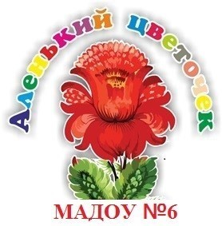

МАРШРУТНЫЙ ЛИСТ

ЮНОГО ПУТЕШЕСТВЕННИКА

Средняя группа “Звездочки”

Тематическая неделя

“Пусть всегда будет солнце”

15.05.2020 пятница

1. Лепка “Лесные животные”

Предложите ребенку слепить лесных животных. Схемы лепки представлены ниже.

Цель: учить детей лепить образы животных.

1. Пальчиковая гимнастика “Наши алые цветки распускают лепестки” (ваши дети знают ее наизусть)

Цель: развитие мелкой моторики

